
～2026年4月にへ入学する子どもの保護者の方へ～
就学前日本語教室「つむぎ」のご案内

つむぎ教室に 参加して、小学校生活を 少し 体験しましょう！

１ 場所 ①市立敬和幼稚園 または ②市立高茶屋小学校
※①か②のうち、家から近い方の会場を選んでください。
※が多いときは、会場の変更をお願いすることもあります。
※はどちらの会場も同じです。
２ 日時 2026年 １ 月 17日（土）、24日（土）、31日（土）
2 月 7日（土）、14日（土）、21日（土）、28日（土）
3 月 7日（土）
- 津市立敬和幼稚園 10：00～11：30（ 9：40～付）
- 津市立高茶屋小学校 13：30～15：00（13：10～付）
３ 内容 【ども】 小学校生活でするの体験
ひらがなをむ・自分の名前を練習する
小学校でう言葉を知る

【】 就学ガイダンス、、
教育相談
※がいます。
４ お願い 子どもにつき、保護者１人もいっしょに来て、参観してください。休まないで来てください。
５ その他 おは要りません。特別な持ち物もいりません。
６ み 参加申込書を11月21日（金）までに保育園・幼稚園・こども園に出してください。
【い合わせ】
津市教育委員会 人権教育課 TEL：059-229-3249


会場校 周辺地図
①市立敬和幼稚園 〒514-0018 津市中河原445
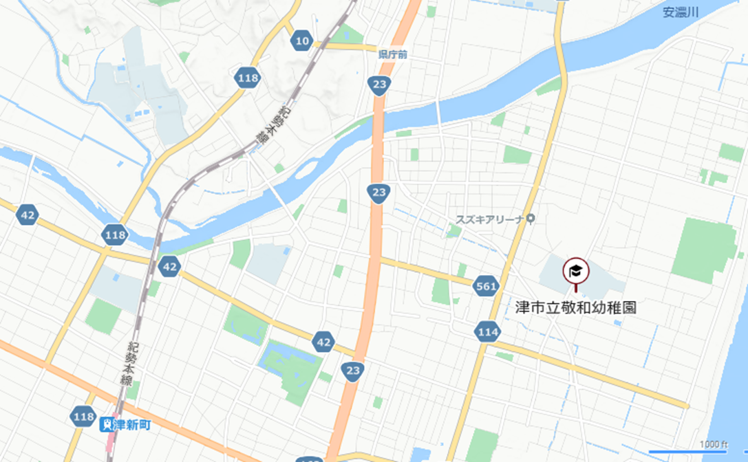

津市立敬和幼稚園

津新町駅


②市立高茶屋小学校 〒514-0819 津市高茶屋３目1-1
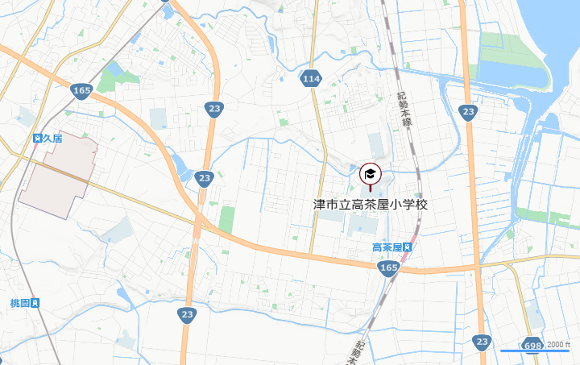

津市立高茶屋小学校

高茶屋駅


就学前日本語教室「つむぎ」参加申込書

【日本語】

子どもの
保護者の 名前
住所
電話番号
保護者への | いる （ 語） ・ いらない
幼稚園  保育園 の名前  こども | （ ）幼稚園  （ ）保育園  （ ）こども園  （ ） 行っていない
希望する会場 | （ ）敬和幼稚園 （ ）高茶屋小学校  ※希望する会場に〇をつけてください。  ※が多いときは、会場の変更をお願いすることもあります。  ※はどちらの会場も同じです。
写真・動画の撮影 | 子どもとの写真や動画をfacebookなどに載せてもいいですか  はい ・ いいえ
つむぎきょうしつに 参加したいので 申し込みます。
※しめきりは11月２1日（金）です。
※幼稚園・保育園・こども園に出してください。
または、津市教育委員会人権教育課まで持ってきてください。
〒514-0035 津市西丸之内３７番８号
津市教育委員会事務局 人権教育課 TEL№：０５９-２２９-３２４９

